**Завдання на 08.04.2025**

**Albert Camus**

**La Peste**

# Préparez la lecture de contrôle de l`extrait du roman d`Albert Camus «La Peste» en vous servant de version audio «15 - La peste de Camus - Chapitre 15 - livre audio»

# https://www.youtube.com/watch?v=XsQFhNbtmDg

# Le début de l`extrait à 5.27´

**2. Répondez par écrit aux questions:**

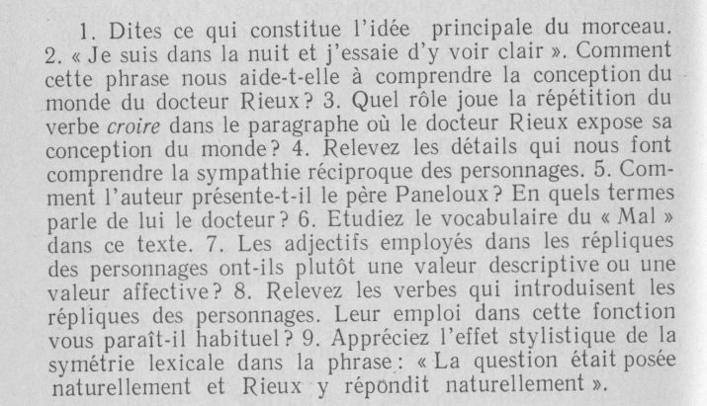

**3. Complétez le tableau:**

|  |  |  |
| --- | --- | --- |
| **№** | **Questions** | **Formulez vous-même** |
| **1** | Comment vous voyez Rieux dans cet extrait ? |  |
| **2** | Comment vous voyez Tarrou dans cet extrait ? |  |
| **3** | Quel est le rôle de la séquence dialogale ? |  |
| **4** | Quelles figures stylistiques sont importantes dans cet extrait ? Quel effet ont-elles ? |  |